Добро пожаловать на сайт администрации Мотыгинского района!

Наш сайт позволит Вам познакомиться с инвестиционным климатом муниципального образования Мотыгинского района, оценить потенциал экономики, и подобрать инвестиционную площадку для реализации проекта.
Одним из инструментов реализации поставленной задачи является инвестиционный паспорт муниципального образования, рассчитанный на привлечение потенциальных инвесторов.
Инвестиционный паспорт – это информационно-аналитическая система, разработанная с учётом потребностей инвестора и содержащая исчерпывающую информацию об инвестиционном климате Мотыгинского района:

Географическое положение района;

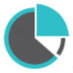Экономический потенциал;

Улично-дорожная сеть;

Жилой фонд района;

Демографические ресурсы;

Промышленная инфраструктура;

Бюджетная сфера;

Инвестиционные предложения.

Благодаря инвестиционному паспорту Вы сможете наметить или скорректировать свои бизнес-идеи.

Мы открыты для сотрудничества и готовы к обсуждению самых смелых проектов, направленных на развитие района и улучшение качества жизни населения.

ИНВЕСТИЦИОННЫЙ ПАСПОРТ МОТЫГИНСКОГО РАЙОНА

Инвестору:
- Инвестиционный паспорт
- Инвестиционные предложения
- В помощь инвестору
- Туристский паспорт
- Обратная связь – 663400, Россия, Красноярский край,
п.г.т. Мотыгино, ул. Советская, 128
тел.: +7 (39141) 22-459,
факс +7 (39141) 22-409,
e-mail: motadm@krasmail.ru;
График работы: пн-пт с 09:00 до 18:00; сб,вс: выходной

Уважаемые посетители нашего портала!
Если у вас возникли вопросы и предложения, мы всегда будем рады выслушать их. Все вопросы вы можете отправить через форму приведенную ниже. Мы обязательно примем к сведению ваши пожелания и надеемся, что с вашей помощью, инвестиционный портал Мотыгинского района станет еще лучше и информативнее.
Начало формы

Конец формы

Проекты и объекты:
- Инвестиционные предложения
  - Свободные от застройки
  - Под развитие застроенных территорий
  - Спорт и рекреация
  - Муниципальное имущество
- Строящиеся объекты
  - Объекты жилищного строительства
  - Строящиеся объекты гражданского и коммерческого назначения
- Существующие объекты
  - Учреждения образования
  - Объекты Культуры
  - Объекты социальной защиты
  - Объекты здравоохранения
  - Существующие торговые объекты
  - Предприятия и организации
  - Спортивные объекты и сооружения

Приложения к паспорту:

- Отчёт об исполнении бюджета Мотыгинского района за 2018 год
- Прогноз макроэкономических показателей на 2018 год и плановый период 2019-2021 годов
- Распределение бюджетных ассигнований по муниципальным программам на 2019 год
- Государственные программы Красноярского края на 2019 год
- Программа по вводу жилья на 2019 – 2024 годы
- Перечень свободных земельных участков
- Перечень земельных участков под домами, признанными аварийными (подлежащими сносу)
- Перечень земельных участков для развития застроенных территорий
- Перечень участков для создания новых рекреационных зон, спортивных площадок и сооружений
- Перечень земельных участков под коммерческое и жилищное строительство, предназначенных для выставления на аукцион
- Перечень свободных объектов муниципального имущества
- Перечень незадействованных производственных площадок и мощностей, выставленных на продажу
- Список основных организаций и учреждений, расположенных на территории Мотыгинского района

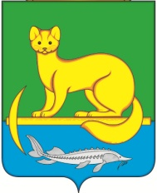

ИНВЕСТИЦИОННЫЙ ПАСПОРТ

МОТЫГИНСКОГО РАЙОНА

КРАСНОЯРСКОГО КРАЯ

Территориальное расположение Мотыгинского района
Численность населения:
- Мотыгинский район – 13, 9 тыс.чел.;
- Богучанский района – 48,1 тыс.чел.;
- Енисейск – 19,0 тыс.чел.;
- Казачинский район – 11,3 тыс.чел.;
- Лесосибирск – 69,6 тыс.чел.;
- Северо-Енисейский район – 10,8 тыс.чел.;
- Тасеевский район – 13,7 тыс.чел.;
- Эвенкийский район – 16,4 тыс.чел.
Транспортное передвижение до краевого центра

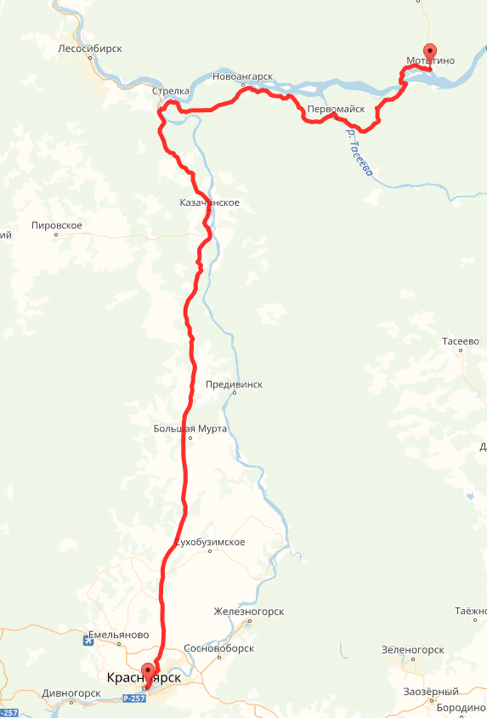
Расстояние до Красноярска:
- по прямой – 266 км. ( время полёта на самолёте Let L-410 –1 ч 10 мин)
- по трассе – 398 км. (время в пути – 5ч.27.мин.)

Человеческий потенциал как фактор
социально-экономического развития

Возрастная  структура  населения  22,5% - моложе  труднодоступного возраста;  52,7% - труднодоступного  возраста;  24,8% - старше  труднодоступного возраста  Гендерный состав  населения района  55,5% - женское население  44,5% - мужское население | Численность постоянного населения на 01.01.2019 составила 13 740 человек  Число субъектов малого и среднего предпринимательства в расчёте на 10 тыс.человек населения в 2018 году составила 228 единиц  Уровень безработицы – 0,5 % от экономически активного населения.  Уровень безработицы в целом по Красноярскому краю – 1,0 %  Среднемесячная начисленная заработная плата работников организаций, руб.  2016 – 43 547,10;  2017 – 43 547,1;  2018 – 40 059,1 | Численность занятых по отраслям  Добывающие предприятия –  Здравоохранение –  Образование –  Транспортировка и хранение – Торговля и оказание прочих услуг –  Обеспечение электрической энергией, ЖКХ -

Мотыгинский район – лидер промышленного производства в Красноярском крае

Природные эксплуатируемые недра
Горнодобывающая промышленность | Добыча золота  Общие запасы золота в районе составляют 6,5% от золотых запасов края. Основной потенциал рудного золота сосредоточен в пределах Партизанского и Раздолинского рудных узлов. Южнее Партизанского рудного узла и западнее Раздолинского выделяется перспективный потенциальный Нижне-Мурожинский рудный узел. Прогнозные ресурсы золота по Мотыгинскому району оцениваются по золоторудным узлам в 773 тонны. Наиболее перспективной зоной на выявление новых месторождений золота по первичным золотосульфидным рудам является территория в пределах Енашиминско-Чиримбинского пояса, протягивающегося от Верхне-Енашиминского узла на севере Енисейского Кряжа в Северо-Енисейском районе до Раздолинского узла в Мотыгинском районе.  Добыча магнезитов  По количеству запасов магнезитов Мотыгинский район занимает ведущее положение в России (620 798 тыс. т.). Известны три крупных месторождения (Кардаканское, Тальское, Верхотуровское), пять средних и мелких, а также несколько изученных и мало изученных, размеры которых пока остаются невыясненными. Киргитейская группа месторождений магнезитов (Верхне-Киргитейское, Екатерининское, Голубое, Боровое) расположены в 26 км севернее п. Мотыгино. Разведаны участки Екатерининский и Голубой.  Добыча свинца и цинка  Добыча свинцовых и цинковых руд ведется на базе Горевского месторождения на левом берегу Ангары близ поселка Новоангарск. По запасам свинца Горевское месторождение входит в тройку крупнейших месторождений мира. Запасы свинца составляют порядка 6 млн. т, цинка – 1,2 млн. т. Однако по своим качественным характеристикам (стоимость полезных компонентов в 1 т. руды) месторождение значительно, в 2-4 раза, уступает ведущим месторождениям мира. Основные запасы свинцово-цинковых руд находятся под руслом р. Ангара. Добыча руды ведется открытым способом, карьер от р. Ангара отделяет дамба, искусственно насыпанная и являющаяся инженерным сооружением.  Добыча ниобиевых руд  На территории Мотыгинского района находится Татарское месторождение ниобиевых руд, которое относится к низкокачественным, сложного минерального состава, труднообогатимым, с низкими содержаниями ниобия. Запасов Татарского месторождения хватит на 15 лет.  Добыча талька  Добыча тальковых руд осуществляется на Киргитейском месторождении. Высокая степень чистоты (белизны) руд Киргитейского месторождения, их однородность и тонкочешуйчатое строение отражают их исключительно высокое качество и предопределяют возможность использования практически всеми отраслями – потребителями талькового сырья. Тальк относится к высоко диверсифицированным продуктам, в т.ч. используется для производства высокосортной бумаги, в медицине, при изготовлении резинотехнической, лакокрасочной продукции и пр.
Лесозаготовка и лесопереработка | Леса района в настоящее время используются как источник сырья для лесоперерабатывающих предприятий края и, прежде всего, для предприятий Лесосибирского промышленного узла. Количество заготовленной древесины в районе с каждым годом постепенно снижается. Это, прежде всего, связано с высоким уровнем выработки лесных ресурсов, которые располагаются на небольшом расстоянии от лесозаготовительных предприятий. Степень освоения расчетной лесосеки невысока и составляет около 15%, что соответствует уровню освоения в целом по краю. В Мотыгинском районе на сегодня заготавливается 5,8% древесины края.

Динамика роста объемов регионального валового продукта (отгрузка), произведенного на территории Мотыгинского района, млрд. рублей (2017г. – 34млрд.746 млн. руб.)

На территории района действуют одни из самых крупных компаний края в области промышленного природопользования. Объем поступлений в 2017 г. в бюджеты разных уровней от крупных и средних предприятий Мотыгинского района достиг уровня - 3 352 508,64 тыс. руб.
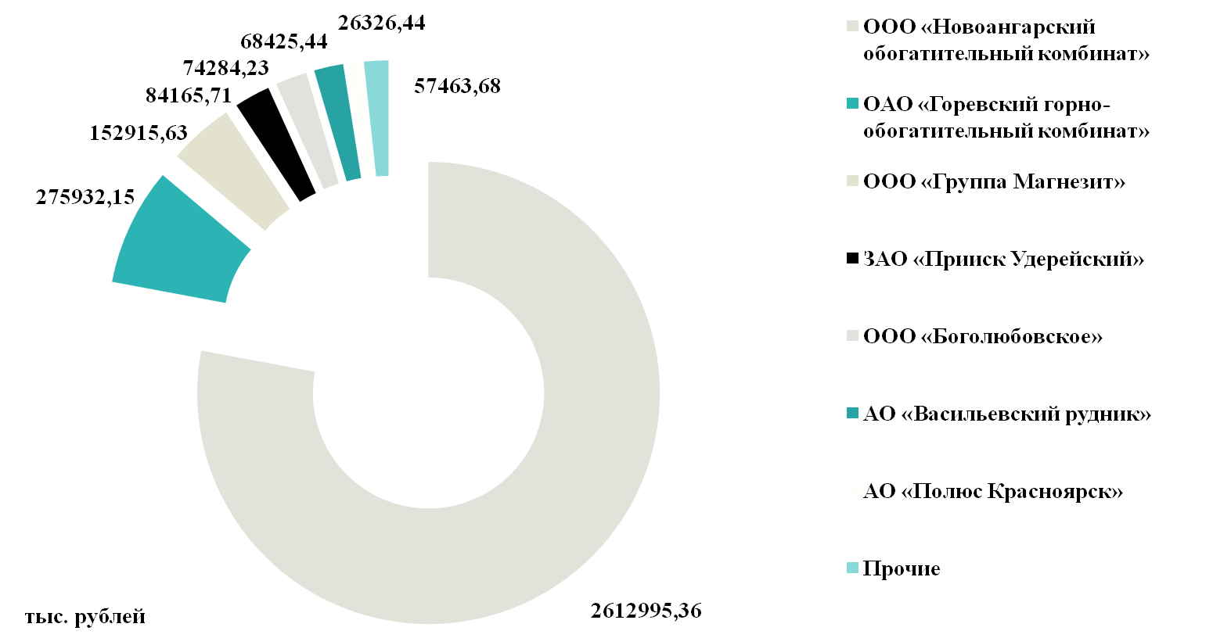

Объем бюджетных поступлений от предприятий Мотыгинского района

За счет интенсивного освоения богатых природных ресурсов Мотыгинский район прочно вошел в первую пятерку лидеров промышленного производства в Красноярском крае (данные Крайстата за 2017 год).

